ניסוי מס' 4 אופיין של נורת להט, נגד ודיודה

מטרת הניסוי: בניית אופיין (תלות זרם במתח המקור ) ברכיבים שונים.

רשימת הציוד:

נורה, נגד של 10-20 אוהם, דיודה.

2 בתים של 3 סוללות, 2 מכשירי מדידה , חותים.

הרכבת הניסוי:

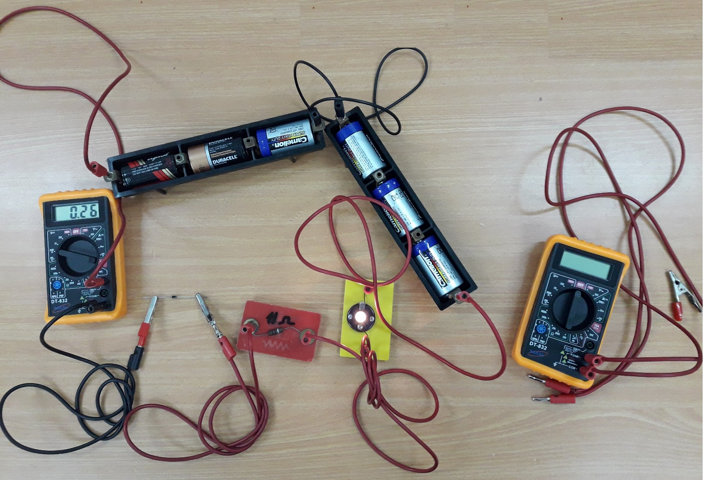חבר את המעגל החשמלי.

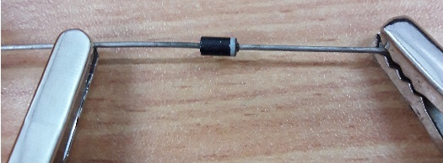**שים לב לחיבורים של הדיודה:**

**מודד זרם**, מחובר במעגל **בטור** ומודדזרם המעגל**.**

**מד מתח** אחד, מודד 4 מתחים שונים (כל פעם מחברים להדקים שונים)

ביצוע הניסוי:

|  |
| --- |
| מספר סוללות |
| מתח מקור,V |
| מתח הנורה,V |
| מתח הנגד,V |
| מתח הדיודה,V |
| סכום מפלי מתח על 3 הרכיבים, V |
| I, A |

עיבוד תוצאות:

1. בנה 3 גרפים שונים:
2. אופיין של נגד (תלות הזרם במתח הנגד)
3. אופיין של נורה (תלות הזרם במתח הנורה)
4. אופיין של דיודה (תלות הזרם במתח הדיודה)

מה מסקנתך? מהו אופי התלות של זרם במתח בכל אחד מהרכיבים?

1. חשב סכום מפלי המתח על שלושת הרכיבים והשווה את הסכום מתח המקור. מה מסקנתך?